接着打开Atom，让我们实现test脚本。

在项目文件夹inbox中创建一个子文件夹test，然后创建一个Inbox.test.js脚本。

在实际撰写代码之前，让我们了解一下web3。首先要知道的就是web3的两大版本族。

现在大家已经知道，web3是javascript和Eth网络之间的桥梁。不过web3有两大版本，其中一个是v0.x.x，而另一个则是v1.x.x。

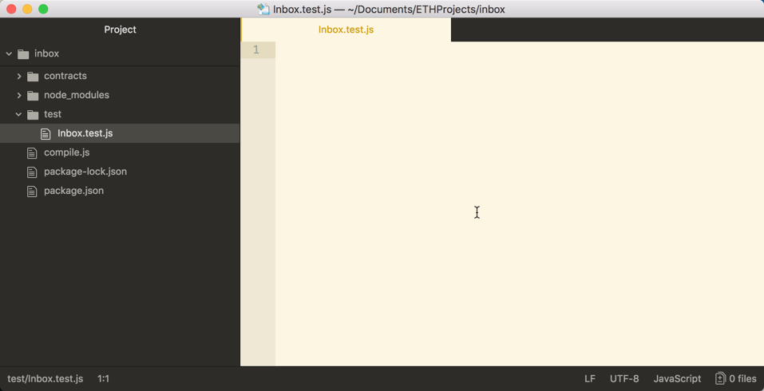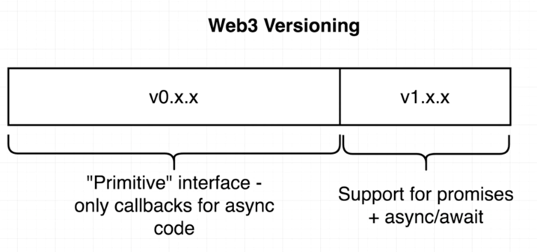

之前我们安装的是v1.x.x版本，是比较新的版本，但是大量的资料文献还是关于v0.x.x版本的。

v0.x.x版本和v1.x.x版本之间存在着巨大的差异。

v0.x.x版本支持原始而简陋的接口，而且只支持异步调用。

而v1.x.x版本则支持javascript中的promise，以及异步/等待。

在Atom中修改Inbox.test.js的代码：

//导入所需的module

const assert = require('assert');

const ganache = require('ganache-cli');

const Web3 = require('web3');

我们使用最后一行代码导入了Web3。

const Web3 = require(‘web3');

让我们用图示来说明web3的作用：

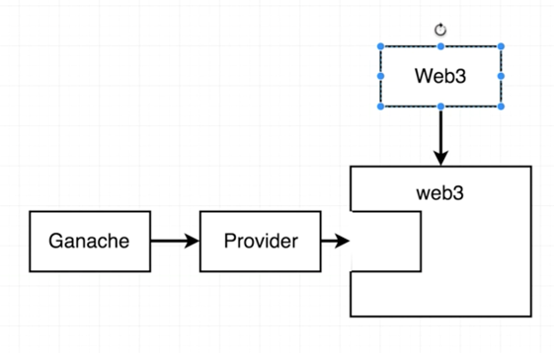

在上图中，我们通过Web3构造函数生成了一个web3实例，然后紧接着需要进行一些设置。

Provider相当于web3和Ganache之间的通讯层。

继续修改Inbox.test.js的代码如下：

const web3 = new Web3(ganache.provider());

好了，关于web3的作用机制就先简单介绍到这里。

在下一课的内容中，我们将使用Mocha完成test测试脚本。

我们下一课再见~

讨论群-笨猫学编程QQ群：

375143733

答疑论坛：

<http://www.vr910.com/forum.php?mod=forumdisplay&fid=157>

知乎专栏：

<https://zhuanlan.zhihu.com/kidscoding>

新浪博客:

<http://blog.sina.com.cn/eseedo>

Github:

<https://github.com/eseedo>

个人网站：

<http://icode.ai/>